מכללת HIT
הפקולטה למדעי המחשב
קורס
תכנות מונחה עצמים בסביבת דוט-נט ושפת C#
תרגיל מס' 1
Assemblies ושפת C#
סמסטר קיץ תשע"ט
מוגש על ידי
ארז זריהן
ת.ז.205947062
דוא"ל: ezwa@walla.co.il
רוי יצחק
ת.ז. 313175192
דוא"ל: raikiri62@gmail.com
מוגש ל-
גיא רונן
אוגוסט 2019
חלק 1 - גשש בלש

יש להפעיל ildasm על הקובץ ולענות על השאלות הבאות:
- האם הקובץ Ex01.exe הוא .NET Assembly ? כן / לא
האם הקובץ מהווה .NET PE ? כן / לא
נימוק:
בתפריט View → Statistics מקבלים מידע סטאטיסטי לגבי הקובץ כמתואר בתצלום הבא:
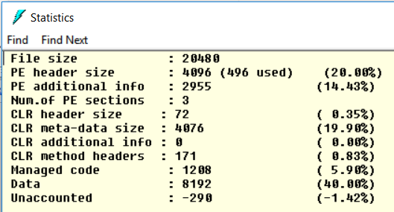
ה- CLR (Common Language Runtime) הוא זה שמבצע את ה- MSIL Code והימצאות
ה- CLR Headerמראה שהקובץ הוא .NET Assembly גם הימצאות ה- Managed code מבטיחה זאת.
כמו כן הימצאות ה- PE sections מראה שהקובץ הינו .NET PE (Portable Executable)
ולבסוף, עצם העובדה שהתוכנה ildasm שייעודה לנתח תוכנות .NET Assembly מנתחת את הקובץ Ex01.exe ולא מוציאה הודעת שגיאה מראה שהקובץ .NET Assembly
ולשם השוואה, ניסיון לנתח את הקובץ ildasm.exe בעזרת ildasm מניב את השגיאה הבאה:
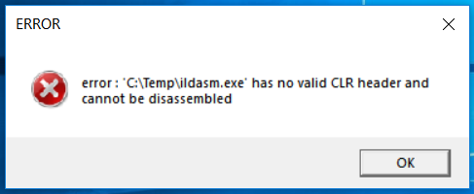
תארו את ה- Assembly:
- מה שמו? C19_Ex01
- מה גרסתו? .ver 19:3:1:39687
- באיזה חלק של ה- assembly ישנן התשובות לסעיפים a, b? ב- MANIFEST
- באילו assemblies אחרים הוא משתמש?
שם: mscorlib, גרסא: .ver 2:0:0:0
שם: System.Xml , גרסא: .ver 2:0:0:0
להלן תצלום מה- MANIFEST המראה את הנתונים לעיל.
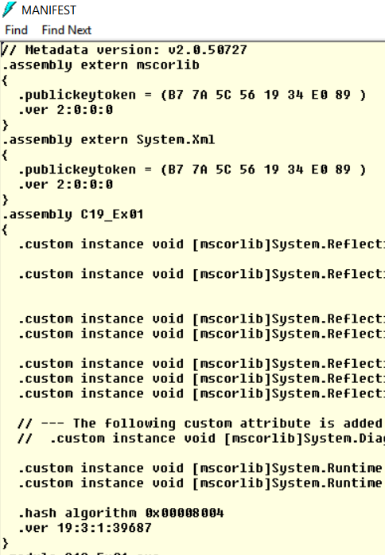

- ניתוח ה- MSIL
עבור כל אחד מהטיפוסים בקוד, יש לתת תיאור מלא:
a. סוג הטיפוס (class, struct, enum)
b. שם הטיפוס
c. רשימת המרכיבים (members) המוגדרים בטיפוס ותיאורם. התיאור כולל:
i. Name
ii. Type
iii. Static / Instance
iv. Access Modifier (public/private/protected) בנוסף, אם הרכיב הוא מתודה (פונקציה)
v. סוג הערך המוחזר (return value type)
vi. רשימת הפרמטרים שהיא מקבלת ותיאורם
את הנתונים שבטבלה מקבלים מהמסך הראשי של ildasm בלחיצה כפולה על כל member.
Members (methods, fields) | Name | Type (Struct/Class/Enum)
● public instance void .ctor()  ● public static void main() | C2019.Ex01.  Program | class
● class public ProgramsHost  ● enum private eMenuOptions  ● public instance void .ctor()  ● public static void Run()  ● private static bool authenticateUserCredentials()  ● private static void displayMenu()  ● private static eMenuOptions getUserSelection() | C2019.Ex01.  ProgramsExecuter | class
● public instance void .ctor()  ● public static void RunBinaryInput()  ● public static void RunSandMachineProgram()  ● private static bool checkIfAscendingSeries(string  i_NumberStr)  ● private static bool checkIfDescendingSeries(string  i_NumberStr)  ● private static void drawAstrixClock(int32 i_NumOfLines)  ● private static int32 checkIfAscendingSeries(string  i_NumberStr)  ● private static int32 (class  [mscorlib]System.Text.StringBuilder i_SB,  int32 i_PlaceInText, int32 i_Rows)  ● private static string getInputFromUser([out] int32&  o_CrrentNumber) | ProgramsHost | class
● field public static eMenuOptions Abort =  int32(0x00000000)  ● field public static eMenuOptions BinaryInput =  int32(0x00000001)  ● field public static eMenuOptions SandMachine =  int32(0x00000002)  ● field public rtspecialname int32 value_ | eMenuOptions | enum

- מהם שם המשתמש והסיסמא הנדרשים להרצת התוכנית ?
בתפריט הראשי של ildasm, בלחיצה כפולה על ה-member authenticateUserCredentials <
כמתואר בתצלום הבא:
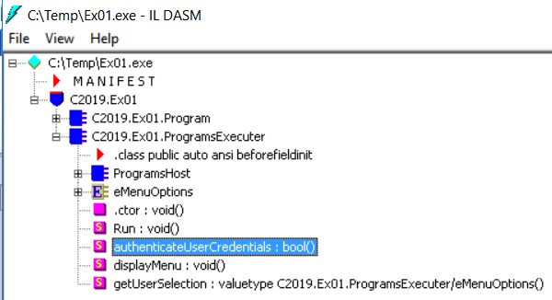
מקבלים את המידע הבא:
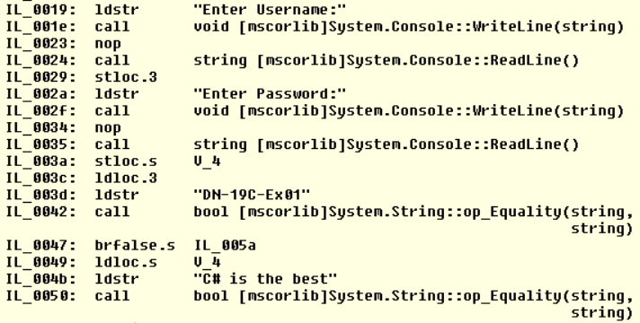
ומגלים ש-
שם המשתמש הינו: DN-19C-Ex01
הסיסמא הינה: C# is the best
- התוכנית הורצה:
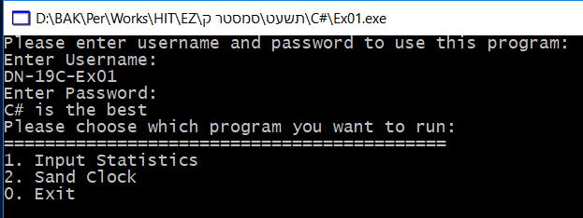
חלק 2 – תכנות בסיסי
- סדרות בינאריות
כתבו תכנית הקולטת מהמשתמש 4 מספרים בפורמט בינארי בני 7 ספרות כל אחד. המשתמש יקיש enter אחרי כל מספר. קלט לא חוקי ידווח למשתמש.
התכנית תמיר את המספרים הבינארים לפורמט עשרוני ותדפיס סטאטיסטיקה לגבי הקלט:
● מס' אפסים / אחדות הממוצע בכל מספר שהוכנס (סה"כ אפסים/אחדות בקלטים חלקי מס' הקלטים).
● כמה מהמספרים שנקלטו הן חזקות של 2.
● כמה מהמספרים שנקלטו, הספרות שנקלטו, בייצוג עשרוני, מהוות סידרה עולה ממש.
● ממוצע ערכי המספרים שנקלטו (אחרי ההמרה לעשרוני).
תצלום מסך לדיווח על שגיאות קלט
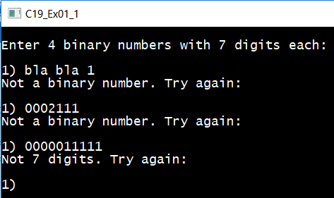
יש לספק דוגמאות הרצה על הקלטים הבאים:
א. 1110110, 1110100, 1000000, 1111011
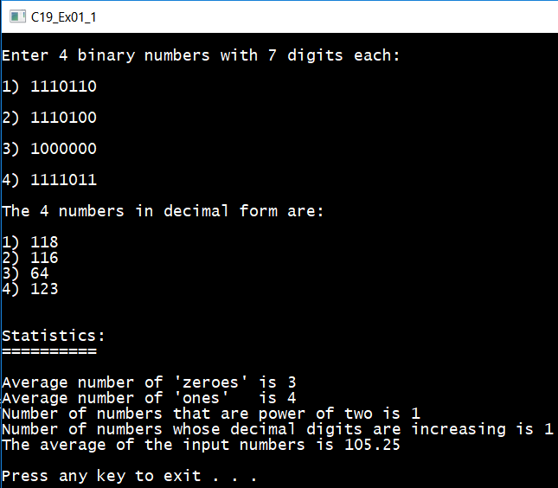
ב. 0111000, 1100000, 0100111, 0101100
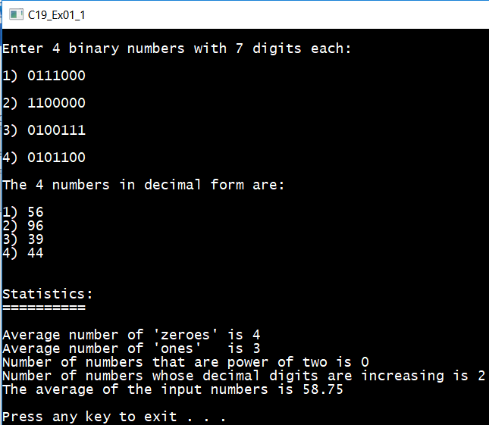
ג. 1101011, 1001111, 0111111, 1101111
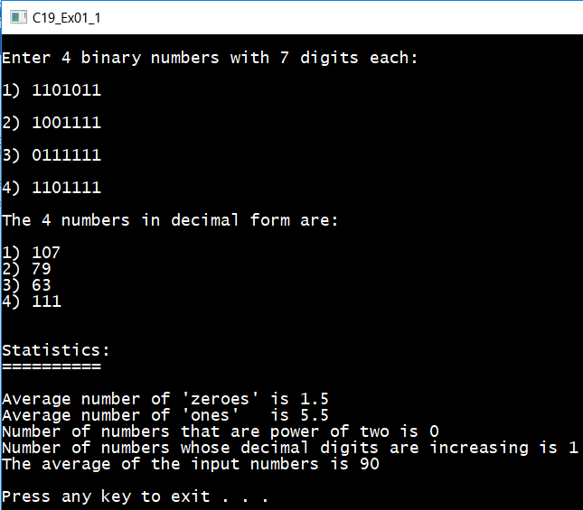
- שעון חול למתחילים
כתבו תוכנית שמדפיסה למסך שעון חול של כוכביות, באמצעות רקורסיה, באופן הבא:
*****
***
*
***
*****
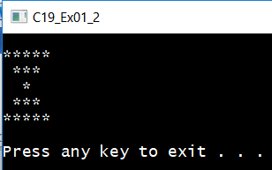
- שעון חול למתקדמים
כתבו תוכנית שתעבוד כמו שעון החול למתחילים אך תקבל כקלט את גובה השעון.
יש לטפל בקלט שגוי. יש לנסות להוסיף Reference לתוכנית שבסעיף הקודם.
במקרה של קלט זוגי, לשיקולנו האם להוסיף באמצע שורה נוספת או להוסיף / להוריד 1.
יש לספק דוגמאות הרצה על הקלטים 8, 7, 5, 4.
תצלום מסך לדיווח על שגיאות קלט
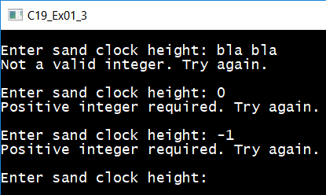
דוגמאות הרצה על פי המבוקש:
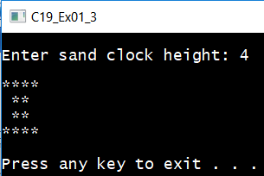
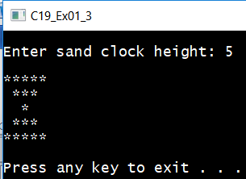

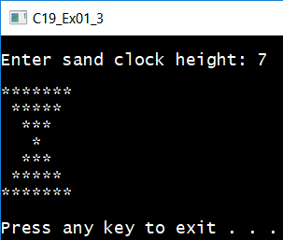

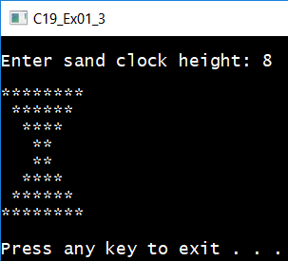
- ניתוח מחרוזת
כתבו תוכנית המקבלת כקלט מחרוזת בגודל 10 תווים ומספקת את הנתונים הבאים:
● האם המחרוזת היא פלינדרום (יש לממש בעזרת רקורסיה).
● אם מדובר במספר – האם הוא מתחלק ב- 4 ללא שארית.
● אם מדובר במחרוזת באנגלית – את מס' האותיות ב- lower case.
המחרוזת חייבת להיות מורכבת מאותיות בלבד (Lower/Upper case) או ספרות בלבד.
יש לבדוק שגיאות קלט.
תצלום מסך לדיווח על שגיאות קלט
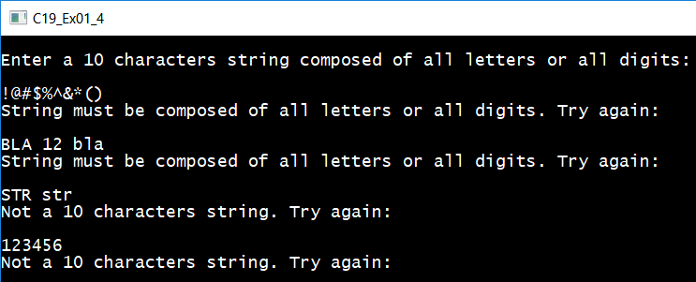
דוגמאות הרצה על פי המבוקש:
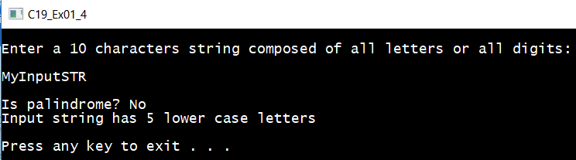
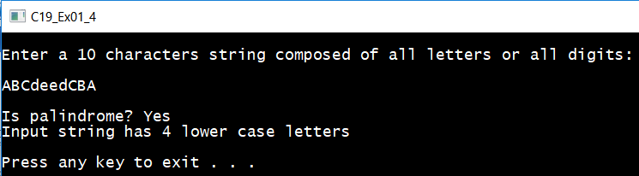

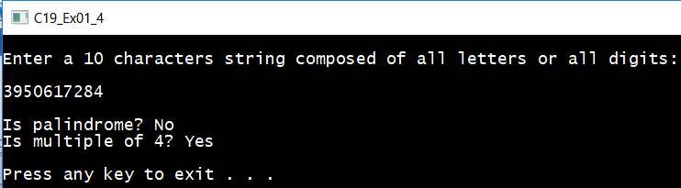
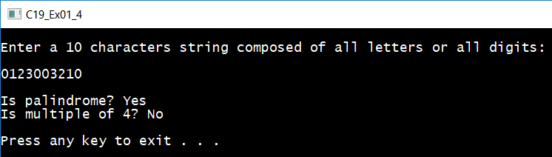

- סטטיסטיקות מספרים
כתבו תוכנית המקבלת מהמשתמש מספר שלם וחיובי בן 7 ספרות ומספקת את הפרטים הבאים:
● מה הספרה הגדולה ביותר במספר
● מה הספרה הקטנה ביותר במספר
● כמה מהספרות במספר מתחלקות ב- 4 ללא שארית
● כמה מהספרות גדולות מספרת האחדות במספר
תצלום מסך לדיווח על שגיאות קלט
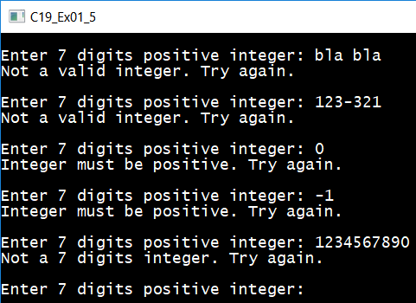
דוגמאות הרצה על פי המבוקש:
